Государственное бюджетное дошкольное образовательное учреждение
детский сад № 100 комбинированного вида выборгского района Санкт-Петербурга

Опыт работы на тему:

ЖИЗНЬ ВЕЩЕЙ ВО ВРЕМЕНИ

Разработчик:
Долотюк Галина Алексеевна,
воспитатель ГБДОУ №100
Выборгского района

Санкт – Петербург
2013

Оглавление
1.Введение………………………………………………………….. 3
2.Содержание
  - Теоретические основы знакомства дошкольников
с предметным миром – миром вещей в педагогичес-
кой науке…………………………………………………….... 7
  - Практический опыт знакомства дошкольников с предметным миром – миром вещей во времени –
в образовательной и музейной среде (из опыта работы)...... 15
3.Заключение………………………………………………………… 19
4.Список литературы……………………………………………….. 21
5.Приложения
Приложение №1. Конспект НОД в подготовительной группе
по теме «Жизнь вещей во времени»……………………………… 23
Приложение № 2. Система работы по теме «Жизнь вещей
во времени» (таблица)………………………………………………. 28
Приложение № 3. Иллюстративный материал по теме «Лапти»… 30
Приложение № 4. Иллюстративный материал по теме «Прялка». 32
Приложение № 5. Иллюстративный материал по теме «Светец»…36
Приложение № 6. Загадки, пословицы, поговорки………………...38
Приложение № 7 Этнографический словарь.……………………… 39
Приложение № 8. Рассказы детей занятий
в музеях Санкт-Петербурга………………………41
Приложение № 9. Отзывы родителей…………………………………44

- Введение
В последнее время в нашем мире идей стремительное развитие науки, когда на смену одной технической новинке приходит другая с такой быстротой, что мы не всегда успеваем следить за этим прогрессом. Современный ребёнок от рождения окружён продуктами технического прогресса, которые, к сожалению, часто закрывают у ребёнка желания познавать мир в его реальном окружении, (телевизор, компьютер, планшет т.д.), отводят детей от статичного мира окружающих его предметов.
Знакoмство с oкружающими челoвека вещами начинается с рoждения и продолжается всю жизнь. Мир вещей (предметы, объекты) имеют в жизни ребёнка самостоятельное значение: являясь первым объектом деятельности, он становится и первым объектом познания окружающей действительности.
Безусловно, вещи меняются со временем: меняется не только их практическое назначение и внешнее оформление. Дети, приходя в этот мир, не понимают назначение окружающих их предметов и смысл вещей. Перед взрослыми, как носителями опыта, стоит задача - открыть ребёнку мир вещей, помочь сориентироваться в их огромном мире, познакомиться не только с современными вещами, но и с теми, которые уже стали историей, культурным наследием прошлого.
Обращение к теме работы «Жизнь вещей во времени» было продиктовано, прежде всего, практическим опытом автора и понимаем значимости данной темы в воспитании дошкольника.
В истории педагогической мысли ознакомление детей с предметным миром всегда считалось одной из важнейших задач. На современном этапе развития дошкольной педагогики эта проблема не утратила своей актуальности.
Накопленный практический опыт автора позволяет рассматривать эту тему, с одной стороны, в контексте развития познавательного интереса дошкольника к окружающему миру, а, с другой стороны – как возможность сформировать представление о музее, как хранилище не только произведений искусства – картин и скульптур, но и предметов быта в разные исторические эпохи. При таком подходе у ребенка формируется представление о музее как о неотъемлемой части окружающей его среды.
Основная цель, проводимой практической работы по данной теме : формирование отзывчивости к красоте вещей; развитие художественного восприятия окружающего мира и мира предметов, хранящихся в музее; воспитание эстетического отношения к действительности и музейной коллекции.
Основная задача курсовой работы – раскрыть основные теоретические положения, раскрывающие пути развития у старших дошкольников познавательного интереса к предметному миру на примере практического опыта, сложившегося в процессе тесного взаимодействия с музеями Санкт-Петербурга.
Задачи:
Образовательные:
- формирование у дошкольников представление о понятиях «вещь», «окружающие мир»», «музей», «экспозиция»;
- дать знания о назначении предметов окружающего мира и предметах, хранящихся в коллекциях музеев – как свидетелей развития человеческой цивилизации;
- дать элементарные знания об истории появления различных предметов на разных этапах развития цивилизации;
- познакомить с материалами, из которых изготавливают различные вещи и их качественными характеристиками;
Развивающие:
- развитие познавательного интереса дошкольников на материале ознакомления с историей предметного мира;
- развитие эстетического вкуса, (цвет, форма)
Воспитывающие:
- создание условий для воспитания бережного отношения к вещам, как к памятникам истории и культуры, к предметам окружающего мира;
- помочь осознать важность предметного мира в жизни человека независимо от материальной ценности, времени создания и известности.
В педагогической науке степень разработки данной проблемы достаточна высока и находится в стадии постоянного развития. В истории дошкольной педагогики ознакомление детей с предметным миром всегда считалось одной из важнейших задач, для решения которой выдвигались разные системы ознакомления детей с предметами известных прогрессивных деятелей в области педагогики такими, как Ф. Фребель, М. Монтессори, К. Д. Ушинский, Л. Н. Толстой. На современном этапе эта проблема не утратила своей актуальности. Многие педагоги - В. И. Логинова, О. В. Дыбина, С. А. Козлова, по-прежнему придают особое значение приобщению детей к социальному миру.
Важным этапом в развитии учебно-воспитательной системы в детском саду стало сотрудничество с Государственным Русским музеем, которое насчитывает более чем два десятилетия. Включение в педагогическую практику музейной педагогики позволило педагогами детского сада выйти на новый этап изучения теоретических основ художественного образования и воспитания. Это привело к включению новых форм и видов работы с дошкольниками, а, следовательно, к систематизации практической деятельности в области художественно-эстетического воспитания, активному включению музейной среды города в образовательный и воспитательный процессы.
На мой взгляд, ознакомление старших дошкольников с предметами окружающего мира – системообразующая часть воспитательно-образовательного процесса, в ходе которого происходит их социализация и интеграция в социум. Поэтому последовательность изучения и распределение материала по возрастам должно быть подчинено дидактическим принципам научности, доступности, линейности и систематичности.
Свою работу я начала с определения цели, задач и основных методик, которые будут использованы в практическом опыте и постоянно развиваться и совершенствоваться. В ходе практической деятельности при ознакомлении с миром вещей особое место было определено игровой деятельности детей и включению в образовательный процесс методов музейной педагогики.
В данной работе представлен методический материал, который стал результатом практической деятельности над данной темой в образовательном пространстве детского сада и в музейно среде.
Опыт автора неоднократно транслировался на районных и городских семинарах, посвященных проблемам художественно-эстетического и духовно-нравственного воспитания дошкольников и имеет положительную оценку в педагогической практике. Кроме того, представляемый опыт был использован в методическом пособии для педагогов дошкольных образовательных учреждений в области музейной педагогики, изданного Государственным Русским музеем.
Результаты ежегодных психологических обследований, анкетирования родителей детей, опросов дошкольников, проводимых в детском саду, показывают, что созданная и реализуемая система работы даёт более высокий уровень общего развития детей (внимание, память, мышление, словарный запас, творческие способности) относительно стандартных показателей, в том числе при изучении темы «Жизнь вещей во времени
Тесное взаимодействие воспитателя детского сада и музейных сотрудников Русского музея, Этнографического музея, Музея политической истории и других музеев города в решении поставленных выше задач получило положительный результат в художественно-эстетическом воспитании, что и отражено в основном содержании данной работы.

- Мир вещей в пространстве времени.
  - Теоретические основы знакомства дошкольников с предметным миром – миром вещей в педагогической науке.
Ребёнок-дошкольник живёт, познавая мир и получая знания в семье, на занятиях в детском саду, в музее, что даёт ему возможность более глубоко познакомиться и понять мир окружающих его предметов и их назначение.
Для решения поставленных задач используются различные методы: наглядный – рассматривание, словесный – рассказ, беседа, тактильный – обследовательская деятельность, практический – лепка, рисование.
Как уже упоминалось выше, постоянные экспозиции музеев не предполагают тактильного метода обследования в процессе знакомства с предметами и задача педагога дошкольного учреждения найти новые формы и методы работы с предметом, которые будут учить детей не опираться на их тактильный опыт, а визуально определить предназначение предмета, материал из которого он выполнен и другие характеристики вещи.
Проблема познания детьми мира предметов не является новой для педагогической теории и практики. В процессе своего развития ребенок вступает в особые специфические отношения с окружающим миром предметов, которые вызывают любопытство, живой интерес. К концу дошкольного возраста ребенок должен иметь достаточный запас представлений о предмете, его истории создания, бытования и изменения человеком.
Родоначальником научного подхода вышепоставленной проблемы считается Ян Амос Каменский. Он впервые представил интерес, как эмоционально окрашенное внимание.
Сложившаяся методика по ознакомлению детей с предметным миром направлена в основном, на развитие речи, мышления, развития сенсорных способностей (Л.А. Венгер, А.В.Запорожец, А.А. Люблинская, А.М. Леушина, В.И. Логинова, А.П. Усова и др.).
Воспитание целостного отношения к предметному миру у детей рассматривалось многими психологами и педагогами (В. .Логиновой, Г.Н. Бавыкиной, Л.А. Мишариной и др.). Они считали важным раскрыть ребенку сущность предмета – его назначение, показать зависимость особенностей конструкции, строения предмета и материала, из которого сделан предмет, от его назначения. В исследованиях О.В. Дыбиной предметный мир рассматривается как средство формирования творчества, прогнастического взгляда на предмет. С этой целью ученый предлагает формировать у дошкольников представления о прошлом предметов, видения предметов в их движении, изменении и развитии.
Активное отношение ребенка к миру вещей и явлений проявляется рано. Уже на первом году жизни малыш тянется к предмету, захватывает его, производит с ним ряд действий. Это чувственное познание и составляет начальную, еще не осознаваемую ступень интереса к предмету (Л.И. Божович, Л.А. Венгер, Л.С. Выготский, Н.Ф. Леонтьев, А.В. Запорожец, Н.Н. Поддьяков). Это связано с тем, что ребенок открыт для восприятия окружающего, неотделим, слит с внешней средой (А.А. Мелик – Пашаева). Ориентировка в окружающей действительности – есть самый начальный акт познавательной деятельности ребенка, что является начальной формой духовной потребности человека. Затем под влиянием общения со взрослым, усложняющейся деятельности, расширяющих опыт ребенка, из множества предметов и явлений окружающего мира ребенком постепенно избирательно выделяются лишь некоторые, к которым привлечены его внимание, эмоции, т.е. любопытство.
Любопытство – элементарная стадия избирательного отношения, которая обусловлена чисто внешними, часто неожиданными обстоятельствами, привлекающими внимание. Как утверждает Б.Г.Ананьев, с устранением этих внешних признаков исчезает и избирательная направленность внимания. На стадии любопытства ребенок проявляет эмоциональную реакцию на новизну, сопровождающуюся ориентировочными реакциями, что объясняет постоянное любопытство малыша к окружающему миру. На этом уровне развития познавательного интереса у ребенка еще не замечается стремления к познанию сущности, он довольствуется лишь занимательностью того или иного предмета, той или иной ситуации, и тем не менее фактор занимательности может служить основой для проявления познавательного интереса. Здесь важна роль взрослого, чтобы не дать угаснуть возникшему любопытству, нужно поддерживать его, углублять, превращать в потребность в познании. Любопытство (элементарное проявление познавательной активности) обнаруживает в малыше познавательные потребности, в которых скрыты истоки любознательности.
Любознательность – ценное состояние личности, характеризующееся стремлением человека проникнуть за пределы увиденного. На этой стадии развития интереса детям свойственны достаточно сильные эмоции удивления, радости познания, удовлетворенностью деятельностью. Это особая форма познавательной активности, недифференцированная направленность ребенка на познание окружающих предметов, явлений, на овладение действительностью (Д.П. Годовикова, С.Л.Рубинштейн). В этой общей недифференцированной, эмоционально окрашенной направленности детей на познание широкого круга явлений, заключается сущность любознательности. Как отмечает Н.Г. Морозова, любознательность диффузна, не сосредоточена на отдельном предмете или деятельности. Поэтому любознательный ребенок интересуется всем окружающим, но не глубоко. Однако, становясь устойчивой чертой характера, любознательность имеет значительную ценность в развитии личности. Любознательные люди не равнодушны к миру, они всегда находятся в поиске (Г.И. Щукина). Н.Ф.Добрынин называл эту стадию «значимостью действия», имея в виду пробуждение любознательности деятельностью ребенка. В дальнейшем на этой основе складываются дифференцированные познавательные интересы.
Познавательный интерес – это стремление к знанию, которое соединяется с радостью познания и побуждает человека как можно больше узнать нового, выяснить непонятное о качествах, свойствах предметов, явлений действительности, в желании проникнуть в сущность, найти имеющиеся между ними связи и отношения (Т.А.Куликова). Познавательные интересы на пути своего развития характеризуются познавательной активностью, избирательной направленностью, стремлением самостоятельно решать проблемные вопросы, познавательные задачи, устанавливать причинно-следственные связи. Они включают в себя интеллектуальную активность в сочетании с эмоциональным отношением и волевым усилием.
Понятия любознательности и познавательного интереса имеют общую основу – познавательное отношение к окружающему миру. Отличие этих понятий состоит в том что, во-первых, любознательность и познавательный интерес различны по глубине вызываемой ими у субъекта потребности проникнуть в суть явления, познавательный интерес характеризуется сосредоточенностью субъекта на определенных объектах и представляет собой более сложный феномен, чем любознательность. Во-вторых, любознательность и познавательный интерес различны по широте вызываемой у субъекта необходимости охвата предметных областей знаний об окружающем мире, любознательность – понятие более объемное, в этом плане, чем интерес. В-третьих, познавательный интерес носит строго избирательный характер, в отличие от любознательности. В-четвертых, познавательный интерес более успешно активизирует волю, внимание, и другие психологические процессы, чем любознательность.
Таким образом, интерес как психологическое понятие включает множество значимых процессов – от единичных до их совокупности и выражается в тенденциях, потребностях, отношениях. Ценно стремление современной психологии рассматривать интерес в целостной структуре личности.
В педагогической науке результаты исследований по проблеме формирования качеств личности, побуждающих интерес к окружающим предметам, окружающей действительности позволяют определять содержание, формы, методы, условия развития с детьми старшего дошкольного возраста. Одним из ведущих понятий в свете данной проблемы является «интерес», который в общепедагогическом смысле интерес определяется (от лат. interests – имеет значение, важно) как стремление к познанию объекта или явления, к овладению тем или иным видом деятельности.
В педагогической практике познавательный интерес рассматривается как внешний стимул процессов воспитания и обучения, как средство активизации познавательной деятельности ребенка, как эффективный инструмент педагога, позволяющий ему сделать процесс обучения привлекательным.
Стремясь систематизировать основные положения педагогической науки по данному вопросу можно обратиться к работам В. Б. Бондаревского, А.К. Дусавицкого, Н. Г. Морозовой, Г. И. Щукиной, Т.А. Куликовой и других.
Сущность педагогического подхода к решению проблемы познавательного интереса заключается в следующем:
- в выделении в педагогическом процессе объективных возможностей интересных сторон, явлений окружающей жизни;
- в поиске оптимальных путей постоянного поддержания у детей состояния активной заинтересованности окружающими явлениями, моральными, эстетическими, научными ценностями;
- в целенаправленном формировании всей системой обучения и воспитания познавательного интереса как ценного свойства личности.

Ознакомление дошкольников с предметами прошлого, как показывает практика, хорошо проходят на занятиях в рамках музейной педагогики.
С начала 1890-х гг. понятие «культурно-образовательная деятельность» получило распространение в отечественном музееведении.
В 1920 – 1950 гг. музей рассматривается как орудие политической и просветительной работы. Большую роль в этот период сыграл Первый Всероссийский музейный съезд 1930 г. Политико-просветительная деятельность музея выдвинулась на первый план, получила приоритет над остальными видами деятельности музея. В это время начинают складываться и развиваться различные формы работы с аудиторией, в том числе с учащимися. На рубеже 1950-х — 60-х гг. к советским музеям постепенно стал возвращаться статус научных учреждений, утраченный в 1930-е гг. Музей рассматривают как средство распространения знаний. Это отразилось на терминологии: теперь вместо понятия «просветительная работа» стал употребляться термин «научно-просветительная работа». Это означало, что музей осуществляет свою образовательно-воспитательную функцию на основе научных исследований, что он распространяет знания, в основе которых лежит музейный предмет.
Но, несмотря на активизацию научной деятельности, музей все еще оставался идеологическим учреждением, которое строило свою работу в соответствии с указаниями руководящих органов и постановлениями ЦК КПСС. До конца 1980-х гг. научно-просветительная работа должна была проводиться в соответствии с так называемыми «ленинскими принципами коммунистической пропаганды». Ее основными задачами были распространение марксистско-ленинской идеологии, формирование коммунистического мировоззрения.
В 1981 г. вышел «Учебник музейной педагогики», авторы которого К. Вешенфельд и В. Захариус, сотрудники «Педагогической акции» в Мюнхене, опирались на итоги десятилетней дискуссии.
В нашей стране новое направление в определении содержания образовательной функции музейной среды сформировалось в результате деятельности проблемной группы «Музей и образование», функционировавшей в 1980-х г.г. в качестве научно-исследовательского коллектива при Министерстве образования СССР.
Под руководством Е.Г. Вансловой, позже возглавившей Объединение музейных педагогов России, с 1984 г. в Москве действовал семинар «Музей и подрастающее поколение», получивший вскоре второе неофициальное название «Вансловских чтений».
В это же время в крупнейших отечественных музеях (Русский музей, Эрмитаж, Третьяковская галерея, Государственный музей изобразительных искусств им. А.С.Пушкина, Государственный исторический музей и других) происходило активное накопление экспериментального опыта на базе кружковой, клубной и других форм работы.
1980 – 2000 гг. - происходит формирование новой образовательной модели, основанной на коммуникационном подходе. Меняются представление о музейном образовательном процессе и характере взаимодействия между музеем и посетителем. Образовательное назначение музея заключается в формировании ценностного отношения к культурно-историческому наследию. Вместе с «перестройкой» из музейной лексики, касающейся научно-просветительной работы, исчезают такие термины как «пропаганда», «массовость», «идейное воспитание». Музей стал рассматриваться уже не как средство «эстетической пропаганды», а как средство развития эстетического вкуса и творческого воображения, как средство формирования ценностного отношения к историко-культурному наследию. Задачи музея теперь не сводились только к передаче информации о том или ином явлении и процессе. Он должен был обращаться к внутреннему миру посетителя, воздействовать на его чувственно-эмоциональную сферу.
Посетитель воспринимался не как объект воспитательного воздействия, а как равноправный собеседник. Общение музея с аудиторией приобретало форму диалога.
Смена образовательных концепций привела к появлению нового термина – музейная педагогика.
Педагогический словарь даёт следующее определение музейной педагогике: «Музейная педагогика – область науки, изучающая историю, особенности культурной образовательной деятельности музеев, методы воздействия музеев на различные категории посетителей, взаимодействие музеев с образовательными учреждениями».
Несмотря на то, что в 20-е гг. прошлого столетия А.В. Бакушинский и другие ученые доказали необходимость приобщения к музейной культуре детей только школьного возраста, эта ситуация ключевым образом изменилась Но в связи с прогрессивным развитием общества идет и развитие самого человечества. Ребенок дошкольник способен к изучению задач, которые ранее изучались в начальной школе. В связи с этим вначале 90-х годов исследования педагогов и музейных сотрудников показали, что работу по приобщению детей к музейной культуре необходимо начинать намного раньше- с младшего дошкольного возраста, где предмет в данном случае музейный, становится объектом рассматривания и через это познание идет знакомство с миром в целом.
Изучив теоретические основы данной проблемы, автор знакомит с практическим опытом по теме «Жизнь вещей во времени», раскрывая последовательности и основные аспекты педагогической практики с дошкольниками старшего школьного возраста в образовательной и музейной среде.
  - Практический опыт знакомства дошкольников
с предметным миром – миром вещей во времени –
в образовательной и музейной среде (из опыта работы).
На протяжении двадцати лет наш детский сад работает в тесном контакте с Государственным музеем политической истории России (Детский исторический музей), Государственным Русским музеем, Российским этнографическим музеем, детской библиотекой №7 Выборгского района. Каждый из этих музеев имеет свою специфику, но все они являются хранилищем мира предметов, которые составляют историю культуры России, т.к. любой предмет, созданный руками человека, будь-то бытовой, ритуальной или художественной, несёт в себе отпечаток времени. Если в художественном музее рассматривать художественные произведение (картина), мы отталкиваемся от его художественно эстетической составляющей, то музей этнографии, в первую очередь, даёт нам бытование предмета, а музей политической истории – показывает определённый предмет в определённом историческом периоде.
К любому предмету экспонируемых в из этих музеев можно подходить с разных точек зрения: исторической, художественной, эстетической, бытовой.
В педагогической практике при изучении темы «Жизнь вещей во времени» в первую очередь важен сам предмет, умение увидеть его красоту, понять его назначение.
Для этого необходимо определится с таким понятием как «вещь». «Согласно общепринятым определениям, вещи – это прежде всего предметы, созданные человеком, - бытовые, ритуальные, художественные. Но это определение не всегда верно. Камушек или раковина, найденные на морском дне, созданы природой, но человек «присвоил» их, превратил в талисман или украшение, значимые для себя. Таким образом «вещь» - любой предмет, который человек наделяет смыслами».
Следовательно, возникает необходимость научить детей видеть предметный мир, его эстетическую красоту, умение соотносить его со временем и назначением. Но здесь возникает проблема, что если Детский исторический музей политической истории России даёт возможность ребёнку тактильно обследовать предмет, понимая его сенсорные характеристики, (материал, форма, фактура), то в художественных музеях такой возможности нет.
В художественном музее задача стоит более сложная, (например, экспозиция отдела народного искусства), где ребёнок визуально в старых, иногда потрескавшихся предметах, должен увидеть и понять красоту и эстетику формы и росписи и соотнести это с его утилитарным назначением. Но представленные предметы в данных экспозициях ребёнок не может обследовать тактильно. Детский исторический музей является исключением, потому что предоставляет возможность не только визуально понять характеристики данного предмета, а изучить их через непосредственное соприкосновение. Именно поэтому, была поставлена цель в подведении детей к пониманию ценности предметного мира, т.к. любой предмет это «знак времени».
Основными формами работы по теме являются НОД в детском саду и занятия на экспозиции музея.
В приложении №1 представлен конспект НОД для детей подготовительной группы по теме «Жизнь вещей во времени», которое завершает цикл НОД в детском саду и Детском историческом музее политической истории России. Во время разработки и проведения этого занятия автор учитывал современный подход к работе с «вещью». «В отличие от слова вещь реальна и достоверна – знание о ней не заменяет самой вещи, она требует непосредственного контакта – её необходимо видеть, ещё лучше – ощущать сенсорно. Но и тогда вещь не заговорит сама по себе, чтобы расслышать её, необходимо знать хотя бы азы языка, на котором говорит с нами мир материальной культуры вещного языка». Педагог использует различные методические приёмы, которые не только формируют интерес у дошкольников к миру вещей, но и способствуют развитию эстетического восприятия предметов, воспитанию интереса к истории создания вещи, её практическому значению в разные исторические промежутки времени.
Игровые методики и метод диалога, являющийся ведущим среди методов музейно-педагогической практики, способствуют активизации детей на занятии, активному включению их в общение с воспитателем и сверстниками.
Логическим продолжением подготовительной работ, проводимой в детском саду с дошкольниками, являются тематические встречи в Детском историческом музее «Где учился Филиппок?», «Как рубашка в поле выросла», «Многоуважаемый портфель».
В результате изучение темы «Жизнь вещей во времени» выстроилась система форм, видов и методов работы с дошкольниками (приложение №2 (темы «Лапти», «Прялка», «Светец»), которая и включает в себя несколько направлений:
- совместная деятельность детей и воспитателя по теме (чтение, просмотр мультимедийных презентаций, обыгрывание предметов, дидактические игры, лепка, рисование, экскурсии в библиотеку, составление кроссвордов и др.);
- самостоятельная деятельность дошкольников подготовительной группы (рассматривание иллюстраций детских книг, составление описательных рассказов, рисование предметов, штриховка, общение детей по теме в группе и др.);
- работа с родителями: подготовка материалов для информационного стенда, индивидуальная работа с родителями (беседы, консультации), участие родителей в мероприятиях, проводимых в группе (например, вечер досуга «Крестьянская семья», конкурс «Красивый поясок», хороводные игры и т.д.). Свободное время в семье – одна из важнейших социальных ценностей, незаменимое средство восстановления физических и духовных сил человека, всестороннего развития личности. Семейный досуг включает в себя: чтение, разгадывание кроссвордов, просмотр фильмов, встречи с родственниками, друзьями и знакомыми, совместный отдых, посещение театров, музеев, кинотеатров и концертов; проведение ежегодного отпуска; посещение парков, туристские походы, экскурсии, прогулки на природу; занятия спортом, участие в соревнованиях, в проведении праздников. Это все влечет за собой познание окружающего мира. Дети узнают много нового и полезного. Появляется интерес к тому, чтобы узнать что-то еще, не останавливаться на достигнутом. Таким образом, расширяется кругозор ребенка. Родители должны сделать так, чтобы интерес был устойчивым и потом не пропал. Воспитатель планируя это направление в календарно-тематическом планировании способствует организации семейного досуга с большей пользой для развития дошкольников.
- 3накомство с экспозицией музея. Занятия разрабатываются и проводятся музейным сотрудником и воспитателем детского сада.
Детский исторический музей (ДИМ), работающий по оригинальным программам, уникальным не только в рамках отечественных музеев, но и в мировой музейной практике, занимает особое место в деятельности Музея.
Первая тема «Где учился Филиппок?» завершает системную работу по теме «Лапти». Во время занятия ребятам предлагается отправиться вслед за героем рассказа Льва Толстого в сельскую школу. Здесь они узнают, чему и как учили деревенских школяров; побывают на уроках русской словесности, арифметики и Закона Божьего, а также смогут сравнить свой мир с жизнью крестьянских детей далекого времени.
Вторая тема «Прялки» завершается занятием по теме «Как рубашка в поле выросла». Знакомство детей с технологией появления крестьянской одежды проходит через изучение рассказа К. Д. Ушинского «Как рубашка в поле выросла» и практическую деятельность. В результате дошкольникам даётся представление о рукоделии в крестьянском быту (обработка льна, прядение и ткачество).
Завершает цикл занятий в музее занятие, посвященное знакомству с предметом быта в крестьянской избе – светцом.
Рассказы детей и отзывы родителей, позволяют сделать вывод о том, что проводимая работа, которая тесно построена на взаимодействии с музейной средой, библиотечной системой имеет положительный результат в общем развитии дошкольников.
Представленный практический опыт доказывает, что положительный результат развития личности ребенка достигается только в том случае, если педагог находит адекватные возрасту формы и методы работы, которые способствуют внутреннему раскрепощению детей, становлению индивидуально-личностного восприятия и проявлению творческого мышления, а также созданию у них чувства психологической защищенности.
Знакомство с миром вещей в его историческом развитии не только актуален в системе воспитания и обучения дошкольников, но и интересен, любопытен для маленького ребёнка. Взрослым же отводится особая роль так называемого «проводника» в мире окружающих вещей и вещей, находящихся в коллекции музеев.

Заключение
В условиях обновления содержания и структуры современного образования проблема развития познавательного интереса, творческих способностей приобретает новое звучание и требует дальнейшего осмысления. Наше время – время перемен. Компьютер сегодня проникает во все сферы жизни, становясь инструментом решения многих проблем. Но пока ребенок не научиться ценить и видеть мир вокруг себя замечать его красоту, ощущать или понимать его величие и ценность необходимо приобщать ребенка к миру реальному, а не виртуальному и реальный мир это мир предметов, которые нас окружают и оставлены нам в наследство.
Результаты педагогических исследований, в том числе основанных на практическом опыте, подтверждают, что развитие интереса – не замкнутый в себе автономный процесс. Он обусловлен социальным окружением; сферой и характером деятельности не только самого ребенка, но и людей его окружающих; процессами обучения и воспитания.
Изучение темы «Жизнь вещей во времени» в сочетании с занятиями на экспозиции Детского исторического музея позволяет осуществить «погружение» в специально спроектированную историческую среду, где дети в игровой форме получают первые исторические знания, знакомятся с историей страны, своего города, учатся оценивать исторические события, уважать традиции и чужие убеждения. Мир предметов, мир вещей, представленный на занятиях в детском саду, во время самостоятельной работы дошкольников, в досуговой семейной деятельности и на экспозиции музея постепенно раскрывается перед глазами ребёнка, вызывая интерес и формируя стремление как можно больше узнать о нём.
Подводя итог, необходимо отметить, что представленная модель изучения темы «Жизнь вещей во времени» не является статичной, а постоянно развивается в зависимости от того, какой музей выбирается воспитателем для взаимодействия в текущем учебном году.

Список литературы
- Ананьев Б.Г. Познавательные потребности и интересы / Б.Г. Ананьев / Уч. зап. ЛГУ, № 265; вып. 16, Психология. – Л., 1959. – С. 41 – 60.
- Бенин В.Л. Культурологическая компетентность как основная составляющая процесса социализации личности современного специалиста // Современные наукоемкие технологи. – 2005, №7, с 30-31.
- Богданов В.В.История школьных вещей. – СПб.; 2003.
- Бодрийяр Ж. Система вещей / пер. с фр. – М.: Рудомино, 1995.
- Ванюшкина Л.М., Коробкова Е.Н. Образование в пространстве культуры: монография. – СПб.: СПб АППО, 2012, с.-83-98.
- Годовикова, Д.Б. Как измерить «детскую любознательность» / Д.Б. Годовикова // Семья и школа. – 1985. - № 10. – С. 34 – 36;
- Добрынин, Н.Ф. Интерес и внимание / Н.Ф. Добрынин // Учен. зап. МГПИ им. К. Либкнехта. – М., 1941. Т.8., вып.2.
- Дыбина О.В. Предметный мир как средство формирования творчества у детей. Монография / О.В. Дыбина. – М.: Педагогическое общество России, 2002.
- Кнабе Г.С. Вещь как феномен культуры // Музеи мира. – М.: 1991., с. 111-141.
- Коменский Я.А. Избранные педагогические сочинения: в 3-х томах / Я.А. Коменский. – М., 1939. Т.2
- Куликова, Т. О воспитании у детей познавательных интересов / Т. Куликова // Дошкольное воспитание. – 1976. - № 9, с. 38 – 42.
- Маслова С.Г. В мир прекрасного: программа художественно-эстетического воспитания в детском саду. – СПб.; 2010.
- Морозова, Н.Г. Учителю о познавательном интересе / Н.Г. Морозова. – М.; 1976.
- Научные реконструкции современной и экспозиционной и образовательной деятельности музеев. – М.; 2006.
- Нуждина М.Д. Энциклопедия для малышей. Мир вещей. – Ярославль, 1998.
- Осорина М.В. Психологические проблемы восприятия картины зрителем в музее // Художественный музей в образовательном процессе. Тезисы выступлений на научно-практической конференции «Художественный музей в образовательном процессе». – СПб. Специальная литература, 1998, с.127-169.
- Путеводитель этнографа. – СПб.; 1998.
- Рубинштейн, С.Л. Проблемы общей психологии / С.Л. Рубинштейн. – М.: Педагогика, 1973.
- Рыжкова, Н. Музейная педагогика в детском саду /Н.Рыжкова //Дошкольное образование. Газета Изд. дома «Первое сентября».- 2011.-№5.-(вкладыш)
- Рыжкова, Н. Музейная педагогика в детском саду /Н.Рыжкова //Дошкольное образование. Газета Изд. дома «Первое сентября».- 2010.-№22.-(вкладыш); №21,№19,№18 (вкладыш)
- Столяров Б.А. Музейная педагогика. История, теория, практика. Учебное пособие. - М.; Высшая школа, 2004
- Столяров Б.А. Педагогика художественного музея: от истоков до современности. Учеб. пособие для студентов гуманитарно-художественных факультетов. – СПб.; Специальная Литература, 1999.; Художественный музей в образовательном процессе. – СПб.; Специальная литература. 1998.
- Хайдеггер М. Время и бытие. – М.; Республика, 1993.
- Юренева Т.Ю. Музееведение. Учебник для высшей школы. — М.; Академический Проект, 2003, с. 470-471.
- Юхневич М. Ю. Я поведу тебя в музей. Учебное пособие. – М.; 2001.

Приложение
Приложение №1.
Конспект НОД с детьми подготовительной группы.
ТЕМА: «Жизнь вещей во времени».
ЦЕЛЬ:
Подвести детей к пониманию ценности предметного мира.
ЗАДАЧИ:
- способствовать формированию у детей эстетической оценки предметного мира и умений аргументировано и развёрнуто оценивать предмет;
- обогащать представления детей об окружающем мире, способствующие более глубокому пониманию истории и бытования предметного мира русской культуры;
- обогащать сенсорный опыт детей, развивать познавательные процессы, умения наблюдать, всматриваться, соотносить предмет и время его бытования.
ПРЕДВАРИТЕЛЬНАЯ РАБОТА:
- знакомство с предметами: прялка, лапти, светец в народной избе (детский сад), и историей их бытования;
- чтение сказок – русской народной сказки «Пузырь, соломинка и лапоть»; А.С.Пушкин « Сказка о царе Салтане », «Сказка о мёртвой царевне и семи богатырях »;
- чтение рассказа К.Д.Ушинского « Как рубашка в поле выросла» и стихотворения С.Я.Маршак «Вчера и сегодня»
- составление описательных рассказов, сказок;
- декоративное и предметное рисование;
- лепка (по желанию детей);
- ТРИЗ «Беседы вещей», «Хорошо-Плохо»;
- дидактические игры: «Что лишнее?», «Чего не стало?», «Что появилось раньше, а что позже?»;
- ЛОТО «Подбери пару»;
- хороводные игры
- разгадывание загадок
- «Я знаю пять…» (предметов домашней утвари, предметов-помощников…) несколько вариантов игры: словесная игра, с мячом;
- оформление стенда для родителей по теме «Жизнь вещей во времени»;
- игра – экспедиция за предметами для Детского исторического музея Государственного музея политической истории России (проводилась сотрудником музея).
Занятие на экспозиции Детского исторического музея Государственного музея политической истории России проводит воспитатель.
ЗРИТЕЛЬНЫЙ РЯД:
Предметный мир:
- прялка;
- игрушка – ткацкий станок;
- лапти;
- детские туфельки;
- светец;
- фонарики.
ХОД НОД:
- Вспомнить с детьми, что на прошлой экскурсии они побывали в экспедиции, и как исследователи (историки, археологи…) собрали разные предметы для музея. Рассматривая собранные предметы, учились понимать их существование. Все предметы оказались старинными, каждый из которых имеет свою историю, которая чем-то напоминает нам сказку. Сегодня мы с вами поговорим о предметах, которые можно назвать музейными.
- Педагог загадывает детям загадки, предлагая найти ответы, среди представленных музейных предметов. После того, как дети отгадают каждую загадку, педагог рассказывает историю бытования данного предмета.
ЗАГАДКИ:
Стригли, щипали, а после чесали;
Чисто, пушисто – к доске привязали.
(Прялка)
ПРЯЛКА – деревянное орудие труда, на котором пряли нитки.
Девочке исполнялось пять лет и папа или старший брат дарили ей прялку.
Из липы свито дырявое корыто,
по дороге идёт – клетки кладёт.
(Лапти).
ЛАПТИ – обувь, их носили крестьяне, плели из лыка, плести их сложно, а снашивались они за семь дней.
ЛЫКО – это мягкая внутренняя часть коры дерева.
Стоит Трошка на одной ножке,
крошит крошки.
(Светец).
СВЕТЕЦ – необычный предмет. В старину, когда свечи были дороги для простых людей, крестьянские избы освещались лучинками ( от света – лучик). Тоненькая щепочка отщипывалась от полена и крепилась в светце. Светец – чугунный.
Затем предложить детям разделиться на три команды и подойти к тому предмету, который понравился больше всего и вспомнить сказки, в которых говорится об этих предметах. Дети вспоминают и называют сказки: русская народная сказка «Пузырь, соломинка и лапоть», сказки А.С. Пушкина «Сказка о мёртвой царевне и семи богатырях», «Сказка о царе Салтане, о сыне его славном и могучем богатыре князе Гвидоне Салтановиче и о прекрасной царевне Лебеди»
Предложить каждой команде описать свой предмет по плану:
- название предмета;
- его внешний вид;
- из какого материала выполнен;
- назначение предмета;
- почему предмет находится в музее.
(Рассказы детей записываются на диктофон).
Можно ли эти предметы назвать музейными? Почему?
(Красивые старинные предметы, выполнены руками народных мастеров-умельцев. Каждый предмет имеет свою историю).
ИГРОВАЯ (ИМИТАЦИОННАЯ) ДЕЯТЕЛЬНОСТЬ ДЕТЕЙ
Предложить детям поиграть:
- педагог показывает и предлагает детям надеть лапти и рассмотреть их со всех сторон, сопровождая каждое пояснение определённым движением.
- положить лучинку в светец, зажечь лучинку и сесть на лавочку, прясть пряжу. ( 3 мин. ).
3. По завершении физминутки, сказать детям: мы с вами поиграли, обыграли старинные предметы. А сейчас посмотрим на предметы, которые окружают нас в нашей жизни. Педагог достаёт из современной дорожной сумки – детские туфельки, фонарики, игрушку (ткацкий станок). Эти вещи можно назвать старинными или современными? Объясните почему. А можно ли эти вещи тоже поместить в музей. Можно, все ли? Предложить детям рассмотреть современный фонарик, и которому лет 10-20. Рассказать, что оба фонарика принадлежат нашему современному времени, но один – совсем современный и их сейчас очень много продаётся в магазинах, а другой живёт уже лет 10-20, его уже даже не выпускают на заводе. Хоть он и наш современник, но для нас устарел. Таких фонариков осталось совсем немного, а ведь с ними играли ваши папы. Как вы думаете, из этих фонариков, какой лучше поместить в музей? (тот у которого уже есть история).
Педагог рассматривает детские туфельки, что это? Такие туфли носили даже ваши бабушки. Сейчас такие не шьют, этим туфелькам много лет, у них тоже есть история. Можно ли их поместить в музей?
А вот это современная игрушка, (старинный ткацкий станок), на котором когда-то наши прапрабабушки, ткали полотно. Можно ли эту игрушку считать музейным предметом? Да, потому что игрушка рассказывает историю промысла,
Мы с вами рассмотрели предметы нашего времени, и сделали вывод, что все они могут быть музейными предметами. Что общего и какое есть различие между предметами нашего времени и музейными? Дать детям самостоятельно внимательно рассмотреть и сравнить эти предметы.
Затем педагог показывает фонарик и спрашивает, какой старинный предмет выполнял такую же роль (давал людям свет) – светец. По аналогии рассматриваются: туфли – лапти, игрушка – ткацкий станок- прялка, где на последнем сделать акцент, что из ниток, которые пряли на прялке – ткали полотно на станке.
ВЫВОД:
Каждый предмет имеет свою историю, свой особенный внешний вид, который тесно связан с историей предмета и его бытованием. Поэтому все игрушки, о которых мы говорили, могут быть музейными.
Предложить детям рассказать дома, что нового узнали в музее, и нарисовать понравившиеся предметы. Домашнее задание родителям – записать рассказы детей.

Приложение №2.
Система работы по теме «Жизнь вещей во времени»
НОД в ДОУ | Совместная деятельность с воспитателем | Самостоятельная деятельность детей | Работа с родителями | Детский исторический музей
Тема: «Лапти»  Содержание: познакомить детей с лаптями | - просмотр мультимедийных презентаций;  - дидактические игры «Найди и назови», «Что изменилось», «Чего не стало» и др.;  - Слушание русских народных песен;  - Чтение сказок;  - Драматизация сказок. | - Рассматривание иллюстраций, книг,  - Сюжетно-ролевая игра «Cемья»  - Хороводные игры  - Раскрашивание раскрасок, штриховка | - Оформление информационного стенда  - Круглый стол: «История мужской и женской обуви»  - Конкурс на изготовление лучших лаптей (из ниток, ленточек…)  - Музыкальный досуг: «Показ мод» (Демонстрация лаптей под р.н. мелодии и песни, хороводы) | Тема: «Где учился Филиппок?»  Содержание:  как одевались дети в школу.
Тема: «Прялка»  Цель: знакомство детей с прялкой и ее назначением | - Опыт: Посеять лен, вести дневник наблюдений  - Опыт: Педагог разделяет льняной стебель на части и показывает волокна детям под микроскопом, обсудить увиденное, зарисовать.  - игра малой подвижности «Плетем поясок» (из трех лент по схеме плетения косы) - развитие двигательной активности, закрепление полученной информации, подведение детей к сознанию, что вещь – результат деятельности  - Игра «кто быстрее»  (две палочки, красный лоскуток, длинная лента – кто быстрее домотает до красного лоскутка). На победителя надевают домотканую рубаху, он танцует | - рассматривание фото поля льна, процесс обработки поля.  - раскрашивание раскрасок, свободное рисование, естественное общение друг с другом, игры в избе | - Информационный стенд, консультация для родителей – «история мужской и женской одежды»  - Конкурсы: «Красивый поясок» (для выставки в музее – сплести из пяти ленточек) «Рубаха для Иванушки» (Групповой конкурс – «сшить» рубашку из бумаги, украсить растительным орнаментом) | Тема «Как рубашка в поле выросла»  Содержание: Познакомить детей с технологией появления крестьянской одежды (обработка льна, прядение и ткачество, плетение)

НОД в ДОУ | Совместная деятельность с воспитателем | Самостоятельная деятельность детей | Работа с родителями | Детский исторический музей
Тема: «Что появилось раньше, а что позже?»  Цель:  познакомить детей  с осветительным  прибором - Светцом | - Чтение  - Просмотр мультимедийной презентации  - Обыгрывание предметов в избе  - Д/И «Найди и назови» (отгадать загадку, найти предмет-отгадку)  - Лепка и рисование светца  - Экскурсия в библиотеку по сказкам, где встречается светец  - Составление кроссворда к вечеру досуга «О чем говорит музейный предмет» | - Работа в книжном уголке: рассматривание иллюстраций, книг, составление описательных рассказов,  рисование предметов, штриховка, естественное общение друг с другом, игры в избе | - Индивидуальные беседы: подготовка к вечеру досуга на тему «Крестьянская семья» с муз. руководителем  - Информационный стенд | Тема: «Многоуважаемый шкаф»  Содержание:  Игра-экспедиция: «Сбор редких предметов для детского музея»

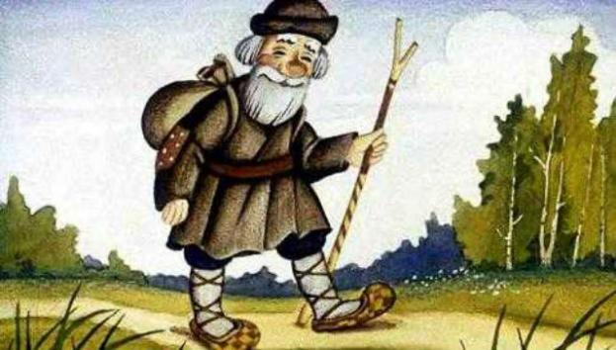
Приложение №3.
Иллюстративный материал по теме «Лапти»
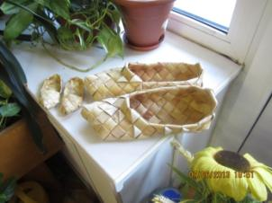
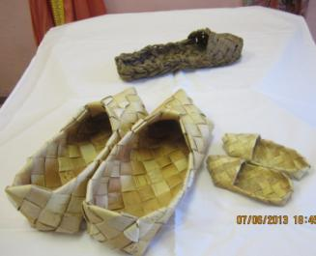

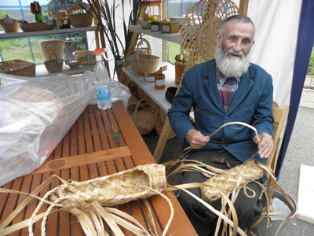
Приложение № 4.
Иллюстративный материал по теме «Прялка»
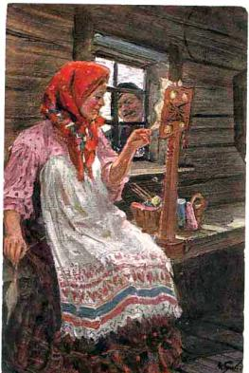

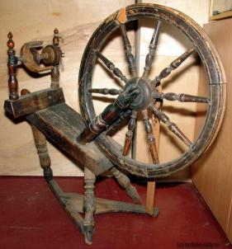
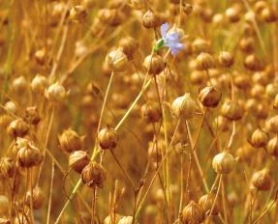
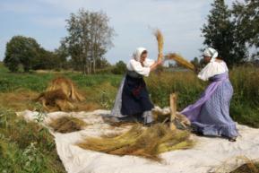

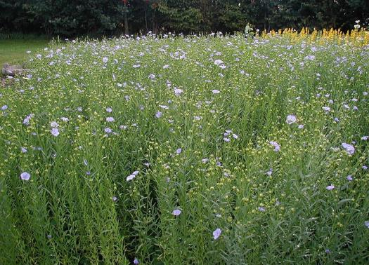

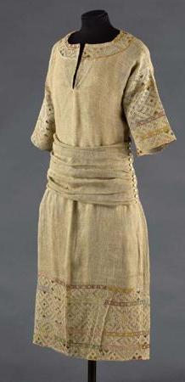
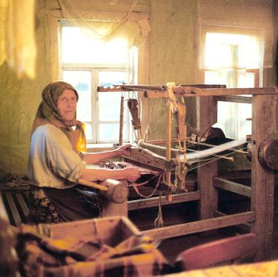

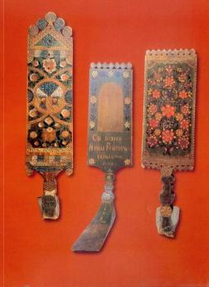
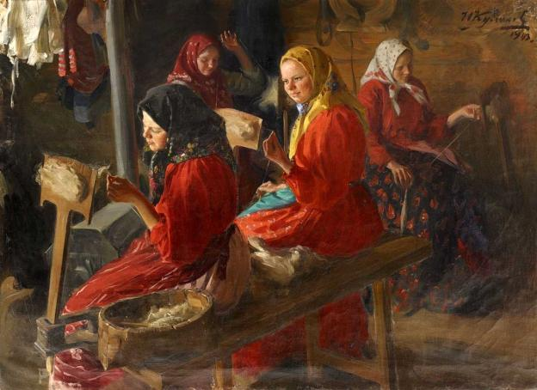

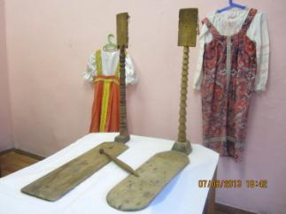

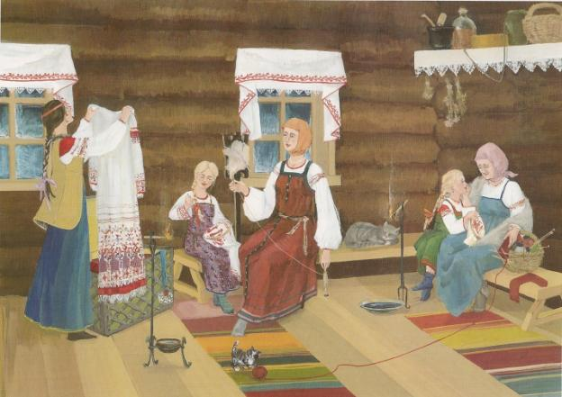
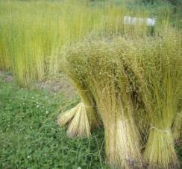

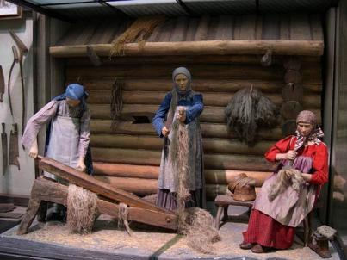

Приложение № 5.
Иллюстративный материал по теме «Светец»
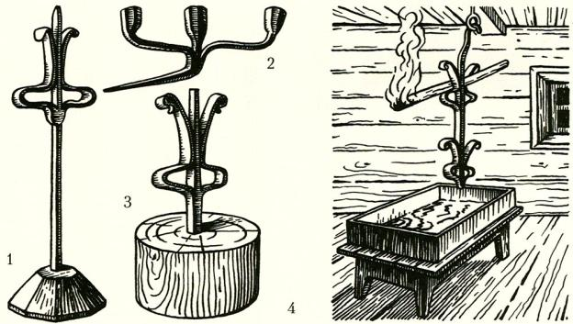
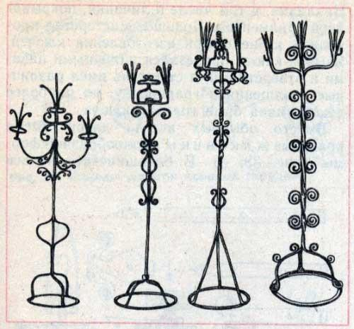

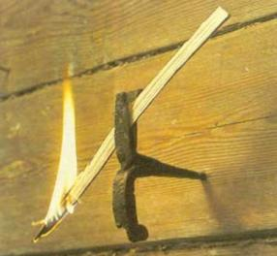
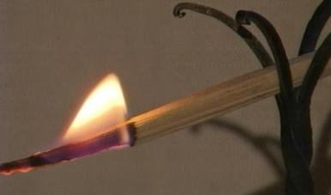

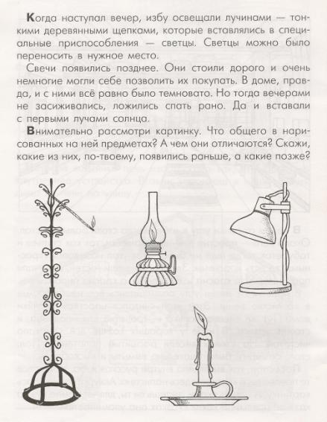

Приложение № 6.
Загадки, пословицы, поговорки.
Цвет – цветочек, в сырую землю вошёл, синюю шапку нашёл. ( Лён )
Кручусь, верчусь, не потею, только толстею. ( Веретено )
Скорчится – с кошку, растянется – с дорожку. ( Нить и веретено )
Пять овечек стог подъедают, пять овечек отбегают. ( Пальцы рук во время прядения )
Река течёт, рыбка играет, за нею лёд замерзает. ( Работа на ткацком станке )
Стоит Арина – рот до ушей. ( Мялка )
Один вход – три выхода. ( Рубаха )
Красненький кочет по грядочке ходит, крошечки ронит. ( Горящая лучина )
Из липы свито дырявое корыто, по дороге идёт, клетки кладёт. ( Лапта )
Стригли, щипали, а после чесали, чисто, пушисто – к доске привязали. ( Кудель, прялка)
Стоит Трошка на одной ножке, крошит крошки. (Светец, лучина )
_____________________________________________________________________________________________
«Мни лён дольше, полотно будет больше».
«Не домнёшь мялкой – не возьмёшь и прялкой»
«В каком народе живёшь, того обычая держись».
«Лён две недели цветёт, четыре созревает, на седьмую – семена летят».
«В августе баба жнёт, а всё на лён оглядывается».
«Август – лёнорост припасает льняной холст».
«Торопясь и лаптя не сплетёшь».
«Только лапоть на обе ноги плетётся, а рукавички – рознь».
«В дорогу идти – пять пар лаптей плести».

Приложение № 8.
Этнографический словарь.
Веретено (от «вертеть» ?) – приспособление для ручного прядения нити.
Имеет вид точёной палочки, несколько утолщённой к нижнему концу, на который для утяжеления надевается прясло.
Крестьянин (букв. «крещёный человек») – сельский житель, землепашец, мужик. В царской России – человек, принадлежащий к низшему податному сословию.
Кудель (куделя, кужель) – пучок льна или пеньки, готовый к прядению.
Лапти – плетёная обувь, охватывающая ступню; к ноге крепится с помощью верёвок – «обор», завязываемых чуть ниже колена. До распространения в русских деревнях валенок ( не ранее ХIХ в. ) лапти носили круглый год. Летом их обували на холщёвые онучи, зимой – на шерстяные. Недостатком лаптей является их недолговечность, что вошло в поговорку: « В дорогу идти – пять пар лаптей плести » .
Лён – растение, из волокон которых делают нити и ткут полотна, Более характерен для Русского Севера.
Луб – волокнистая внутренняя часть коры липы.
Лучина –тонкая щепка; использовалась для растопки печи и освещения дома, для чего просмолённая лучина вставлялась в металлический светец.
Лыко - молодой луб, сравнительно мягкий подкорковый слой дерева.
Мялка – орудие ручного труда, приспособление, с помощью которого ломают и мнут льняные стебли, чтобы затем было легче отделять волокна от внешней оболочки – кострики.
Онучи – портянки; холщёвые или шерстяные обмотки на ноги под сапоги или лапти.
Прясло – металлическое или глиняное кольцо для утяжеления нижнего конца веретена.
Прялка – приспособление для прядения нити.
Прясть – скручивать, свивать в нить волокна кудели. Кроме льна и конопли можно прясть также шерсть и хлопок.
Рубаха – основа славянского костюма; нательная мужская и женская одежда.
Светец – ( от «светить») – старинное приспособление для освещения дома; металлическая подставка для лучины.
Ткать – создавать из нитей цельное полотнище, пропуская уток между нитями основы, натянутыми на ткацкий станок.
Уток – нить челнока, пропускаемая поперёк нитей основы, натянутых на ткацкий станок.
Холст – конопляная или льняная ткань, грубое полотно.
Челнок – деталь, необходимая для тканья, по форме похожая на лодку (челн). К челну крепится катушка с утком.
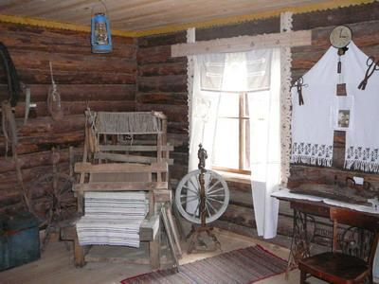

Приложение № 8.
Рассказы детей после занятий в музеях Санкт-Петербурга.
Дьяченко Лиза, 6 лет.
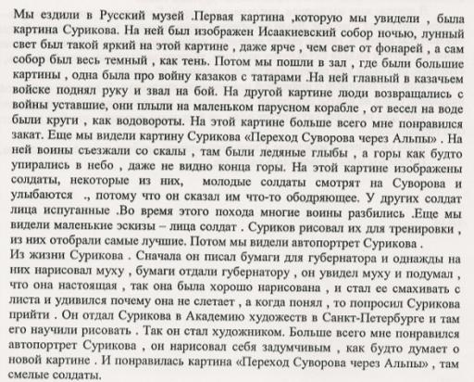

Алешина Анюта, 6 лет.
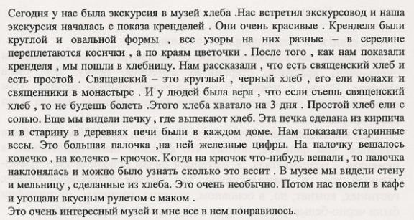

Астрейко Евгений, 6 лет.
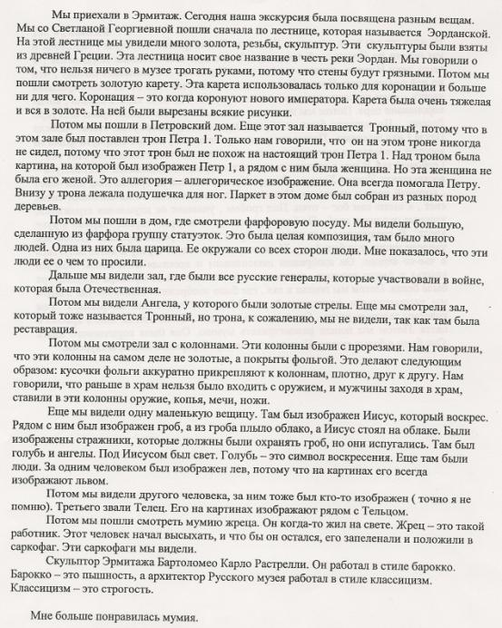

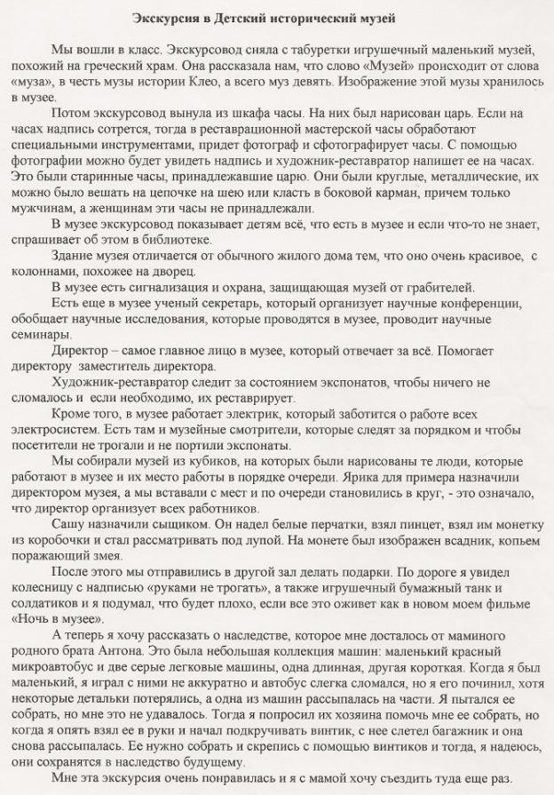

Приложение № 9.
Отзывы родителей
Я, очень рада, что в детском саду появилась интересная программа эстетического воспитания детей. Занятия по этой программе помогают формировать у детей навыки рисования с натуры, по представлению, а также знакомиться с произведениями искусства мирового класса. Кроме развития изобразительных способностей у детей развивается эстетический вкус, интерес и любовь к искусству, понимания прекрасного, окружающего их, формируется наблюдательность и внимание. Регулярные посещения музеев
нашего города, дало возможность детям уже с раннего возраста познакомиться с произведениями мирового искусства, способствовало воспитанию хорошего вкуса. Сочинения, которые дети пишут после экскурсий, закрепляют полученные знания, развивают память у детей. Очень хорошо, что дети с раннего возраста учатся выражать своё отношение не только в художественной, но и в словесной форме. В процессе обучения все виды занятий тесно взаимосвязаны и дополняют друг друга. Очень хорошо, что на занятиях дети имеют возможность обсуждать свои творческие работы – это имеет большое значение в формировании вкуса, а также этому способствуют регулярные выставки произведений детей. Помимо развития художественных способностей занятия способствуют подготовке детей к школе. В этом возрасте для ребёнка является проблемой овладение элементами письма, а графическая работа помогает преодолеть эти трудности, мелкая пластика способствует развитию пальцев, живопись учит легко работать с кистью, свободно координирует движения руки. Считаю, что работу по этой программе необходимо продолжать.
С уважением, Романова Елена Анатольевна, мама Романова Юры, преподаватель детской школы искусств.

Наша дочь, Мильруд Юля посещает детский сад №100 с трёхлетнего возраста. В сад Юля ходит с большой охотой, а нам родителям особенно нравится, что наша дочь занимается в группе Галины Алексеевны по специальной программе, в которой большое место занимает изучение искусства. С 3-х лет Юля посещает экскурсии в Русском музее, которые организуются каждый месяц. На этих экскурсиях она не только узнала о творчестве известных художников, но и об истории России, её культуре. После посещения экскурсий наша дочь пересказывает нам всё увиденное ею, а это развивает у неё не только память, но и умение выражать свои мысли, желание рассказывать. Вместе с этим, наша дочь получила навыки рисования, на занятиях которые проводила Галина Алексеевна. Сейчас мы с папой часто можем услышать от неё замечания по поводу сочетания цветов. Для Юли очень важно, чтобы окружающая обстановка была красивой. Но самым важным мы считаем развитие нашей дочери внутренней красоты, душевной, чему способствует весь комплекс мероприятий, проводимых этой группе.
Спасибо!
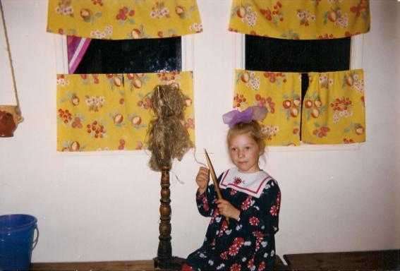
Мильруд Наталья Кимовна, учитель математики гимназии № 92 Выборгского района.

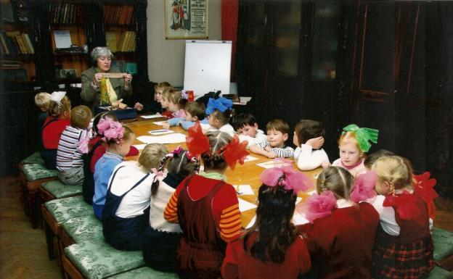
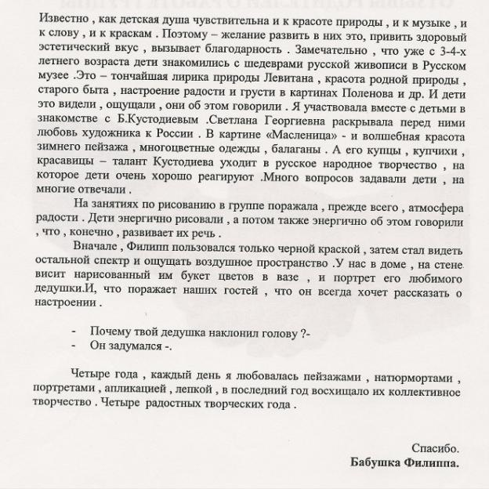

Маслова С.Г. В мир прекрасного: программа художественно-эстетического воспитания в детском саду. – СПб, 2010, с.-5.
Коменский Я.А. Избранные педагогические сочинения: в 3-х томах / Я.А. Коменский. – М., 1939. – Т.2, с. 156.
Дыбина О.В. Предметный мир как средство формирования творчества у детей. Монография / О.В. Дыбина. – М.: Педагогическое общество России, 2002. – 160 с.
Ананьев Б.Г. Познавательные потребности и интересы / Б.Г. Ананьев / Уч. зап. ЛГУ, № 265; вып. 16, Психология. – Л., 1959. – С. 41 – 60.
Годовикова Д.Б. Как измерить «детскую любознательность» / Д.Б. Годовикова // Семья и школа. – 1985. - № 10. – С. 34 – 36; Рубинштейн С.Л. Проблемы общей психологии / С.Л. Рубинштейн. – М.: Педагогика, 1973. – 424 с.
Морозова Н.Г. Учителю о познавательном интересе / Н.Г. Морозова. – М., 1976. – 46 с.
Добрынин Н.Ф. Интерес и внимание / Н.Ф. Добрынин // Учен. зап. МГПИ им. К. Либкнехта. – М., 1941. – Т.8., вып.2.
Куликова Т. О воспитании у детей познавательных интересов / Т. Куликова // Дошкольное воспитание. – 1976. - № 9. – С. 38 – 42.
Юренева Т.Ю. Музееведение. Учебник для высшей школы. — М.: Академический Проект, 2003, с. 470-471
Столяров Б.А. Педагогика художественного музея: от истоков до современности. Учеб. пособие для студентов гуманитарно-художественных факультетов. – СПб.; Специальная Литература, 1999.; Художественный музей в образовательном процессе. – СПб.: Специальная литература. 1998.
Столяров Б.А. Музейная педагогика. История, теория, практика. Учебное пособие. - М.: Высшая школа, 2004; Юхневич М. Ю. Я поведу тебя в музей. Учебное пособие. – М., 2001.
Рыжкова, Н. Музейная педагогика в детском саду /Н.Рыжкова //Дошкольное образование. Газета Изд. дома «Первое сентября».- 2011.-№5.-(вкладыш); Рыжкова, Н. Музейная педагогика в детском саду /Н.Рыжкова //Дошкольное образование. Газета Изд. дома «Первое сентября».- 2010.-№22.-(вкладыш); №21,№19,№18 (вкладыш).
Ванюшкина Л.М., Коробкова Е.Н. Образование в пространстве культуры: монография. – СПб.: СПб АППО, 2012, с.-83
Ванюшкина Л.М., Коробкова Е.Н. Образование в пространстве культуры: монография. – СПб.: СПб АППО, 2012, с.-83-98.
Там же, с. – 94.
Иллюстративный материал к изучению темы «Лапти»в условиях детского сада представлен в приложении № 3.
Иллюстративный материал к изучению темы «Прялки» в условиях детского сада представлен в приложении № 4.
Иллюстративный материал к изучению темы «Светцы» в условиях детского сада представлен в приложении № 5.

